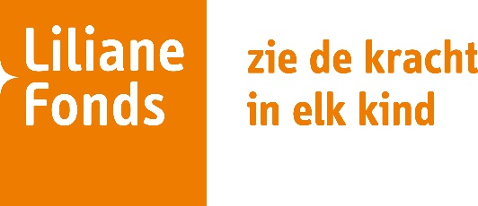
PERSBERICHT

’s-Hertogenbosch, 20 juni 2022

Nieuwe merkcampagne Liliane Fonds draait om kracht, raakt in het hart

‘Zie de kracht in elk kind’. Dat is het thema van de nieuwe merkcampagne van het Liliane Fonds. Een campagne die draait om de 25-jarige Justine uit Oeganda. Haar onvoorstelbare levensverhaal is vertaald naar een campagne die mensen raakt in het hart.

Hiermee zet het Liliane Fonds de logische vervolgstap op de vorige campagne, die de toekomstdromen van kinderen en jongeren met een handicap toonde. ‘Zie de kracht in elk kind’ laat zien dat met de juiste support die dromen uitkomen.

Justine is de spil in deze campagne. Zij spreekt het publiek zelf aan en draagt de campagne. Justine vertelt haar aangrijpende levensverhaal, en hoe ze ondanks enorme uitdagingen nu haar droom waarmaakt: tandarts worden.

Justine is geboren met ernstige vergroeiingen aan haar benen. Ze vertelt over de jarenlange fysieke pijn en hoe ze mentaal door een diep dal ging omdat ze, vanwege haar handicap, werd bespot en buitengesloten.
En ze spreekt over haar opmerkelijke ommekeer: “Ik veranderde van een hopeloos, verdrietig weeskind, in een sterke onafhankelijke vrouw, een tandarts!”
Haar complete verhaal en mini-documentaire is ook te vinden op www.lilianefonds.nl/justine.

Hoop en kracht
Haar onvoorstelbare en hoopvolle en krachtige verhaal raakt mensen in het hart. Inhoudelijk toont haar positieve verhaal de brede missie en werkwijze van het Liliane Fonds: het creëren van gelijke rechten en kansen voor kinderen met een handicap in ontwikkelingslanden landen.
De campagne focust nadrukkelijk op het resultaat en de impact van dit belangrijke werk. In 2022 bood het Liliane Fonds directe steun op maat aan circa 50.000 kinderen en jongeren met een handicap in Azië, Afrika en Latijns-Amerika. Dat maakt deze campagne maatschappelijk zeer relevant, nu nut en noodzaak van ontwikkelingssamenwerking vaak onderwerp zijn van debat.

Concept en productie
Het concept van de campagne ‘Zie de kracht in elk kind’ omvat onder andere een radio- en tv-spot van verschillende lengtes, een uitgebreide fotoreportage en een mini-documentaire. De campagne toont de realiteit waarin veel kinderen met een handicap leven, en is daarom gemaakt in documentaire-stijl.
De campagne is ontwikkeld door het Liliane Fonds, merkstrateeg Sikko Gerkema en strategisch
merkbureau Heldergroen. De productie van de films was in handen van productiemaatschappij
HUGO23 met regisseur David de Winter en executive producer Menno Koop in samenwerking met
service production company Talking Film. De fotografie is verzorgd door Ronnie Dankelman. Justine
en acteur Fedja van Huêt, ambassadeur van het Liliane Fonds, vertolken de voice overs van de
verschillende spots.

NOOT VOOR DE REDACTIE, NIET VOOR PUBLICATIE:
Voor meer informatie over de campagne ‘Zie de kracht in elk kind’ en/of voor beeldmateriaal:
Liliane Fonds
Chiara Beltramini
073-5189420 | cbeltramini@lilianefonds.nl
www.lilianefonds.nl

